1. QR Code -> Bar Code
2. Behavior mong muốn là:

* Khi tạo mới 1 request, item phải đổi từ idle->requested
* Khi approve rental request, thì status phải đổi từ requested->using
* Khi trả item thì phải đổi status từ using->idle.

1. Manage Item nhiều lúc khong load được cái danh sách.
2. 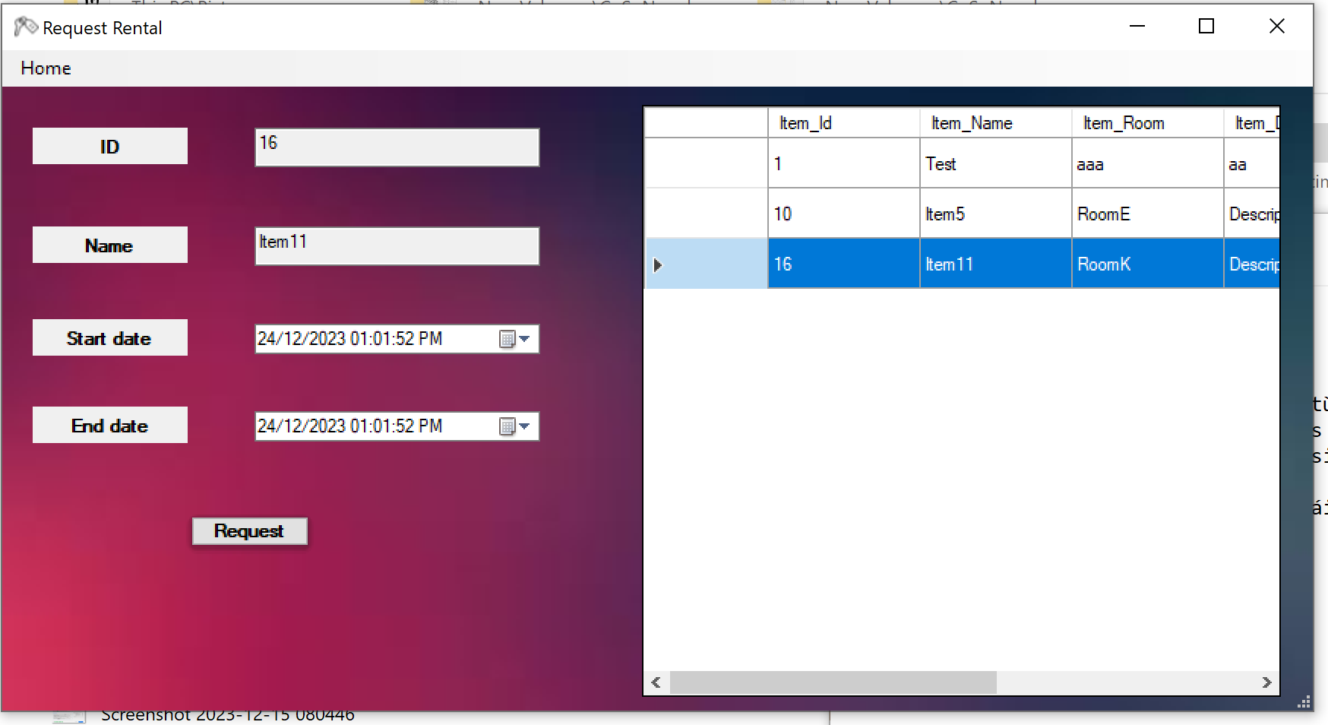Phần mượn item chưa có tên người mượn, nên nghĩ là thêm username.
3. Phần login thêm chức năng nhớ password, username nha m (t đang định thêm cái tick hiện mật khẩu ra, nếu mà khong kịp thì m làm giúp t =)))
4. Status của item yêu cầu mượn chưa thay đổi đúng (từ idle -> requested và item được yêu cầu mượn khong hiện lên table nữa). Như hình ở dưới là item_id 16 được yêu cầu mượn quá trời nhưng nó vẫn hiện lên table những item có thể mượn á.

1. 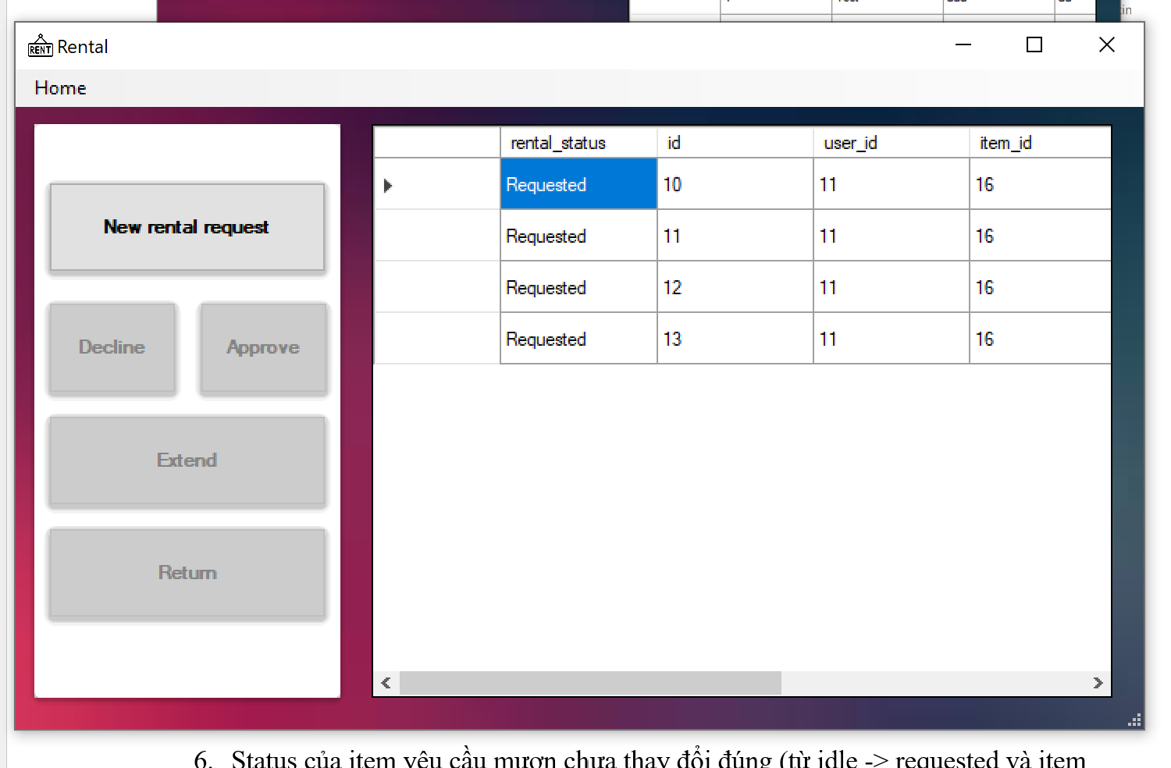Lúc này t đăng nhập với tư cách là user á, tưởng bảng này chỉ hiện những yêu cầu mượn của mỗi user chứ. (À làm thêm thoát dashboard rồi quay lại form login khong m)
2. Admin sẽ thấy những yêu cầu mượn item, nhưng mà giả sử admin khong cho mượn, lúc đó user sẽ thông báo gì ta
3. Chưa hiểu cái form này lắm

